新聞稿
致：港聞／副刊／文化版編輯
即時發布
2015年11月9日
【12月《觸》目登場】JCCAC藝術節2015
逾40位藝術家x 10展覽x 30工作坊/導賞 x JCCAC手作市集
藉外在觸感刺激 觸動內在心靈相遇

（香港，2015年11月9日）今屆「JCCAC藝術節」將於12月4日正式開幕，主題為《觸》——既指觸覺、觸感等外在感官接觸，同時亦意味藝術觸動心靈的內在相遇。今屆藝術節透過各類型精采的藝術活動，與藝術家及公眾探討人與社會、人與人，以及人與自身的連繫觸碰。

今屆藝術節的其中一大焦點，是由JCCAC與駐中心藝團「社區文化發展中心」合辦，設於兩層藝廊內的主題展覽「第三屆香港觸感藝術節」。展覽最大特點是透過不同類型的觸感藝術，打破社會對視覺藝術的固有框框和定型；作品主要分三類︰
- 可觸摸的藝術品
- 藝術家與視障人士的共同創作
- 由平面轉化成立體的觸感作品

參展藝術家來自海外、本地及駐中心等逾40位，當中包括2005年「新加坡最高榮譽文化獎」得主莊心珍（參展藝術家名單詳見附件一覽表）。展覽期間更設有「觸感導賞團」，由視障人士為部分展品作觸感描述，啟發觀眾以全新角度欣賞作品。

周末手作市集 掀序幕
作為藝術節的頭炮節目，「JCCAC手作市集」將於11月28至29日周末捲土重來；百多位手作人現正摩拳擦掌，準備分享他們的手藝和原創自家品牌設計！今次市集還有「加碼」增辦的「手作人分享會」，讓城中手作人和手作愛好者深入交流分享，為日常繁囂的都市生活注入一股小清新。

「JCCAC藝術節 2015」其他精采節目包括：

- 超過30場工作坊及導賞
- 逾10個由駐中心藝術家及藝團獨立策展的小型展覽展覽
- 3場露天電影會及映後座談
- 3場藝術家分享會
- 3場即興藝術及表演
（詳見附件一覽表）

以上節目歡迎媒體採訪及公眾參與！費用全免。
~完~

傳媒垂詢，請聯絡：
賽馬會創意藝術中心
蘇慧盈（電話：2319 2535／電郵：wylie@hkbu.edu.hk）
曾凱鈴（電話：2319 2195／電郵：tsanghl@hkbu.edu.hk）

有關「JCCAC藝術節 2015」
賽馬會創意藝術中心（簡稱JCCAC）定期主辦大型免費公開活動，其中規模最大、藝術類型較多元化的，莫過於每年12月舉行、為期長達一個月的「JCCAC藝術節」。今年藝術節匯集多個展覽、表演、藝術家分享會、工作坊等精采藝術節目於一身；凝聚近40位資深及新晉藝術家參與創作；涵蓋繪畫、雕塑、攝影、陶瓷、裝置藝術，以至戲劇、音樂、舞蹈等藝術範疇，包羅萬有，不但為大眾提供豐富的藝術文化節目，同時亦加強藝術與公眾之間的互動接觸，增加觀眾欣賞藝術的樂趣。

有關賽馬會創意藝術中心
賽馬會創意藝術中心（簡稱JCCAC）所處建築物，前身是「山寨廠」（即上世紀六、七十年代本土家庭式輕工業）林立的「石硤尾工廠大廈」。內裡保留了昔日的工廠大廈建築特色，是一項獲得香港建築師學會「全年境內建築大獎」的改建項目。JCCAC於2008年開幕，以自負盈虧及非牟利機構的模式運作。JCCAC定位是一所多元化及對外開放的藝術村兼藝術中心，提供一個給藝術家和藝術團體工作，和讓公眾可近距離接觸藝術的環境，歡迎公眾於開放時間內自由參觀，親身發掘和感受藝術創意的氣氛。JCCAC希望有助支援文化藝術工作者對藝術工作室和展示場地的需要，從而發揮培育創意人才和推廣藝術文化的作用，為推動香港藝術發展出一分力。

附件 1 - JCCAC藝術節 2015 節目一覽︰
節目類型 | 節目名稱
展覽  1 - 31 / 12 | - 主題展覽︰「第三屆香港觸感藝術節」  參展藝術家／藝團包括：區思穎、歐天祈、陳百堅、思詩、陳衍泓、陳嘉興、陳裕君、鄭明輝、趙愛萍、莊心珍、黃曼玲、霍康琪、何敏儀、海潮、許婉汶、姜由美、賴恩慈、林漢堅、林可頤、林皮、劉志強、梁以瑚、廖東梅、廖家宜、吳惠儀、蕭耀翔、黃詠楓、邱偉文、楊秀卓、嚴美媚、葉鳳桃、茹海欣、翁志健、風盒子社區藝術發展協會、塗鴉創意間、奇想偶戲劇團、HEADNepal、新生精神康復會、Youth Empowerment Service及陳俊明等  - 公共空間展覽  - 何頴姿「青山不變」  - 我們的石硤尾創意藝術中心「我們的石硤尾創意藝術中心社區實踐計劃2015」  - 林皮 （展覽名稱待定）  - 劉兆聰「夜光」  - 張海活、楊煒強「人文．社區」  - 鄧凝梅、鄧凝姿「東南西北風 」  - 區昌全「觸動生命」  - 盧世強「觸 - 感」  - 侯紹政「以素描觸感石膏」素描作品展覽  - 李碧琪「出氣」
周末市集  28 - 29 / 12 | - JCCAC手作市集  - 天台免費市集及自由表演舞台
導賞團  藝術節部分星期六及日 | - JCCAC工作室導賞  - 觸感導賞團
JCCAC x MOViE MOViE  露天電影會及映後座談 | - 28 / 11 首場︰《追星少女》  - 4 / 12 「觸」目電影︰《逆光飛翔》  - 19 / 12 壓軸場︰《熱血芭蕾》
藝術分享 | - 29 / 11 手作人分享《指尖間旅遊》  嘉賓/講者︰周曉慧、楊修麟  - 5 / 12 觸感藝術－由創作開展  嘉賓/講者︰2005年「新加坡最高榮譽文化獎」得主莊心珍、日本觸感藝術展館Gallery Tom策展人Yukimi Yamamoto  - 20 / 12 社區營造‧由人民出發（香港、台灣、日本奈良）  嘉賓/講者︰楊煒強、張海活、甘家偉  主持︰林明翰
即興藝術 | - 12 / 12 John McArthur x The Privateers 人像寫生及樂隊演奏
藝術工作坊 | - 6 / 12 奇想偶戲劇團大木偶示範暨工作坊  - 12 / 12 「觸動、舞動」表演暨工作坊  - 13 / 12 致群劇社戲劇創作工作坊  - 部分星期六及日 觸感藝術工作坊
表演 | - 6 / 12 悠・爵・樂  - 12 / 12 爵士鍊樂團．首鍊．音樂會

附件 2 - 圖片說明︰
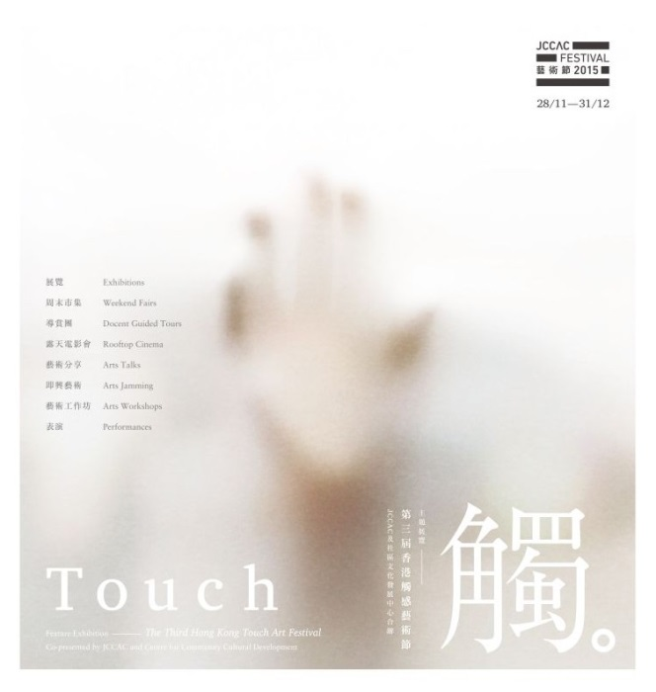 | JCCAC藝術節2015  今屆「JCCAC藝術節」將於12月4日正式開幕，主題為《觸》——既指觸覺、觸感等外在感官接觸，同時亦意味藝術觸動心靈的內在相遇。藝術節透過各類型精采的藝術活動，與藝術家及公眾探討人與社會、人與人，以及人與自身的連繫觸碰。  日期︰2015年11月28日至12月31日  地點︰JCCAC－九龍石硤尾白田街30號（港鐵石硤尾站C出口）
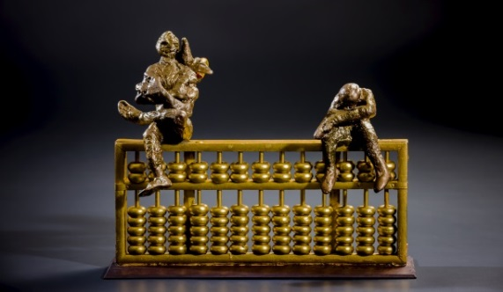 | 莊心珍雕塑作品
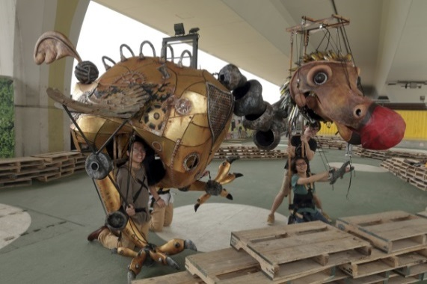 | 奇想偶戲劇團「大木偶示範暨工作坊」將由劇團成員分享創作經驗、示範操控戲偶，帶領參加者親身觸摸、感覺，從而為戲偶賦予生命。
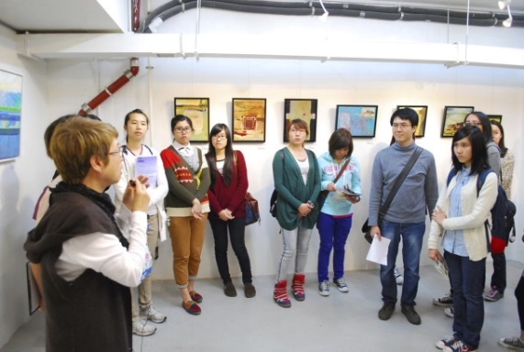 | 工作室導賞（逢星期六及日、每日兩場），帶領公眾走進不同的藝術工作空間，揭開藝術家的「神秘面紗」。

